## ST MCSDK学习笔记

## 时间关系

* **SysTick_Handler --> 500us --> 2000Hz --> SYS_TICK_FREQUENCY**
* **TSK_SafetyTask --> 500us --> 2000Hz --> SYS_TICK_FREQUENCY**
* **TSK_MediumFrequencyTaskM --> 1ms --> 1000Hz --> SPEED_LOOP_FREQUENCY_HZ**
* **TSK_HighFrequencyTask --> 0.625ms --> 16000Hz --> PWM_FREQUENCY**

## 电流反馈

## hall_speed_pos_fdbk

根据HALL1/2/3 跳变捕获时间，计算得到电机当前转速。

该工程使用STM32的TIM2定时器的CH1、CH2、CH3分别接HALL1、HALL2、HALL3，采用(Hall Sensor Mode)/XOR ON三个引脚异或来捕获跳变时间。

PseudoFreqConv 为转换系数

PseudoFreqConv = ((TIMClockFreq / 6)/hMeasurementFrequency) * (DPPConvFactor);

SensorPeriod[SpeedBufferSize]为SpeedBufferSize个TIM2最近捕获的周期数

SensorPeriod[SpeedFIFOIdx] = (TIM2->PSC + 1)*TIM2->CCR1;

ElPeriodSum 为最近SensorPeriod[SpeedBufferSize]累加值

hElSpeedDpp 为dpp（digit-per-PWM） 每个PWM周期的电角度（65536表示360度）

hAvrMecSpeedUnit 为电机速度，单位0.1rps(0.1圈/秒)

AvrElSpeedDpp = PseudoFreqConv / ( ElPeriodSum / SpeedBufferSize );

hElSpeedDpp = AvrElSpeedDpp ;

令 kElSpeedDpp2MecSpeedUnit = (hMeasurementFrequency * SPEED_UNIT ) / ( DPPConvFactor * bElToMecRatio );

hAvrMecSpeedUnit = AvrElSpeedDpp * kElSpeedDpp2MecSpeedUnit ;

hMaxReliableMecSpeedUnit为速度报错上限值，单位0.1rps

hMinReliableMecSpeedUnit为速度报错下限值，单位0.1rps

### 1.1 SPEED_RPM、MecSpeedUnit、ElSpeedDpp之间的关系

* SPEED_RPM字面意思：Revolutions per minute（转/每分钟）
* MecSpeedUnit即将SPEED_RPM转为单位RPS/SPEED_UNIT（SPEED_UNIT=10的情况下，为0.1转/每秒）
* ElSpeedDpp即将机械速度转换为电角度速度，单位为DPP （度数/每PWM周期，360°用65536表示）



 （MCWB默认参数）

## **speed_torq_ctrl**

目标速度接收，解析串口数据帧

**ClientFrameReceivedCallback**

**-->MCP_ReceivedFrame**( pBaseHandle->ClientEntity,

pBaseHandle->RxFrame.Code,

pBaseHandle->RxFrame.Buffer,

pBaseHandle->RxFrame.Size );

**MCI_ExecSpeedRamp**(pMCI,(int16_t)((wValue*SPEED_UNIT)/_RPM),0);

单位转换：rpm转换为0.1rps

pMCI->hTargetFinal = (wValue*SPEED_UNIT)/_RPM;

SpeedRefUnitExt = ( int32_t )pMCI->hTargetFinal * 65536;

速度环PI控制，以及FOC控制

FOC_CalcCurrRef( M1 );

**-->STC_CalcTorqueReference**(pSTC[bMotor]);

wCurrentReference = SpeedRefUnitExt;

hTargetSpeed = ( int16_t )( wCurrentReference / 65536 );

hMeasuredSpeed = hAvrMecSpeedUnit ;

hError = hTargetSpeed - hMeasuredSpeed;

hTorqueReference = PI_Controller( pHandle->PISpeed, ( int32_t )hError );

SpeedRefUnitExt = wCurrentReference;

TorqueRef = ( int32_t )hTorqueReference * 65536;

## 3、ST-MCSDK坐标转换

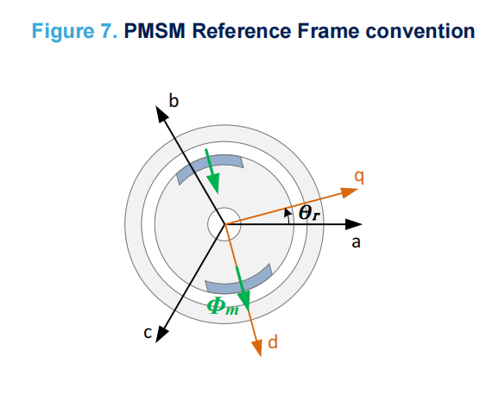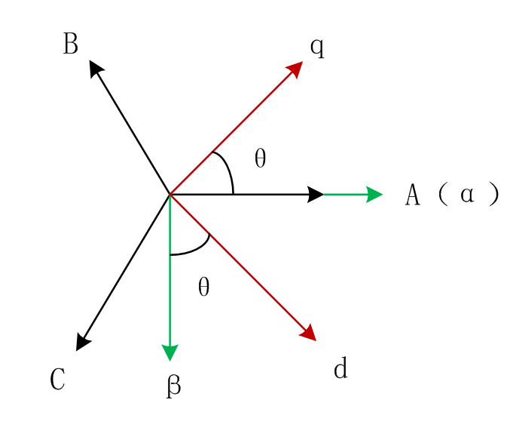

**MCM_Clarke变换**

 

**MCM_Park变换**



**MCM_Rev_Park**



**P**WMC_SetPhaseVoltag**e**



辅助变量



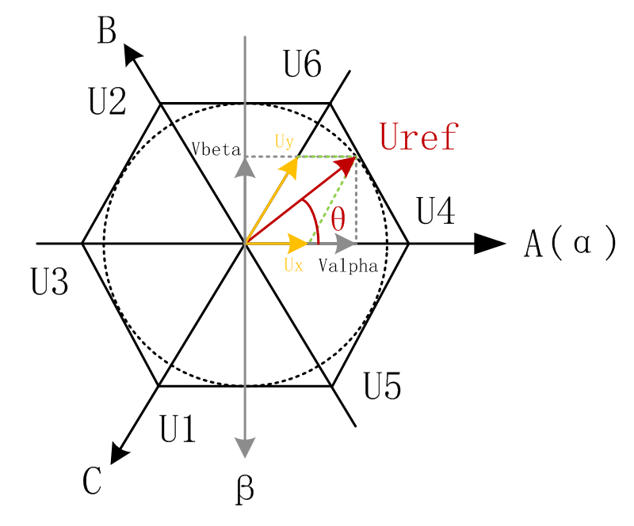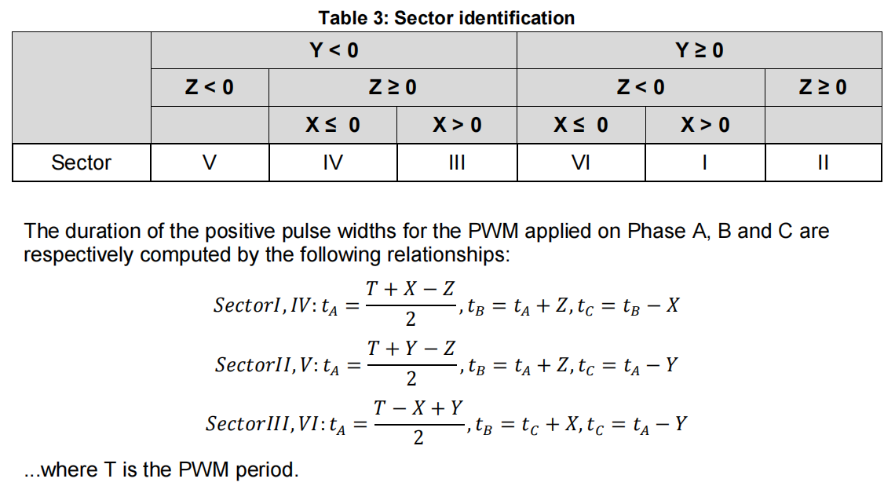

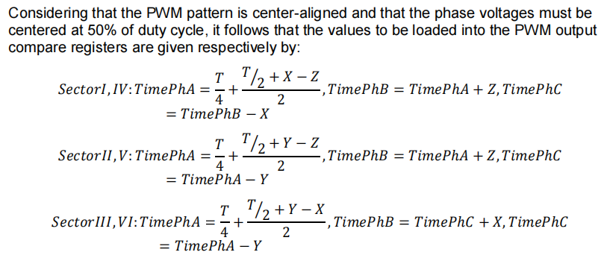

扇区I分析



 

wUAlpha 和 wUBeta 都乘以系数2*PWMperiod ，即wX、wY、wZ都包含2T的系数。但是因为STM32采用的是中央对齐模式，所以设置减小为原来的1/2。



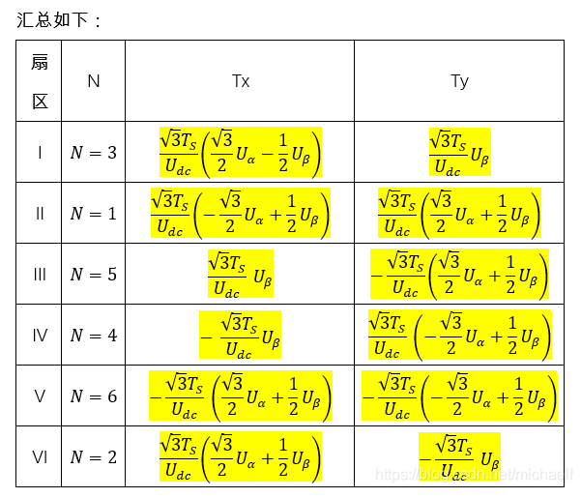

注意：该汇总为第一象限的计算公式，第四象限后续更新再补上。

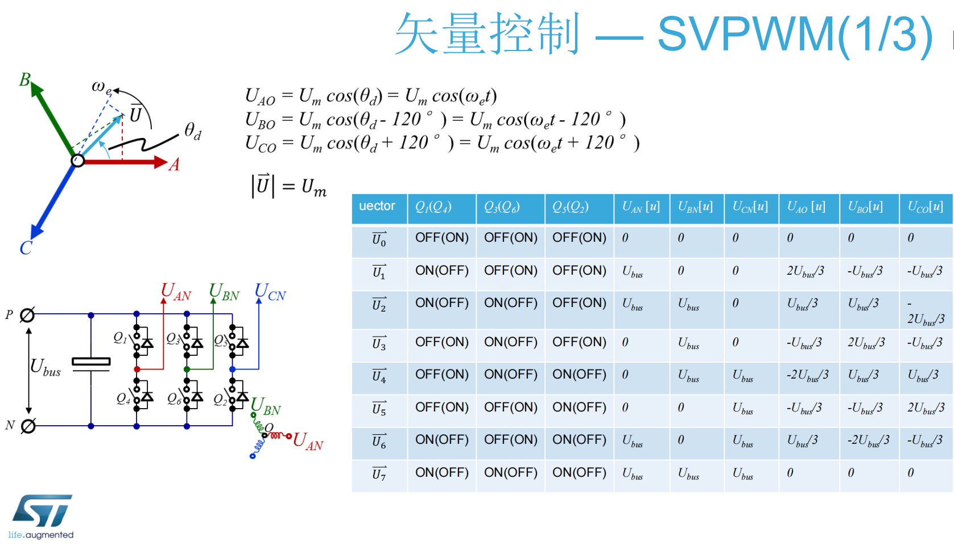

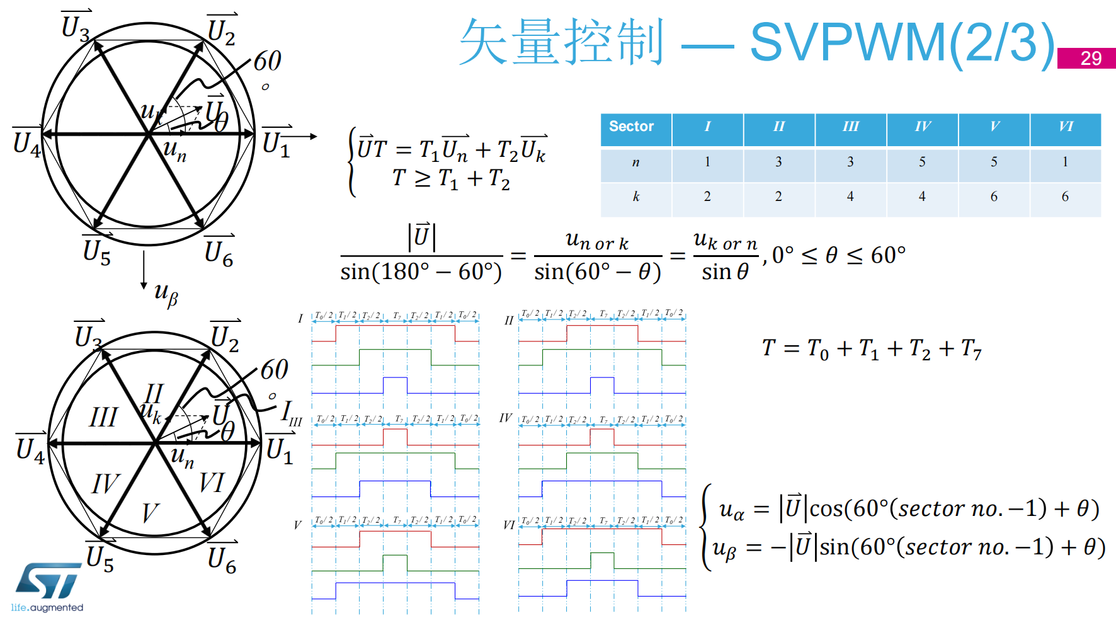

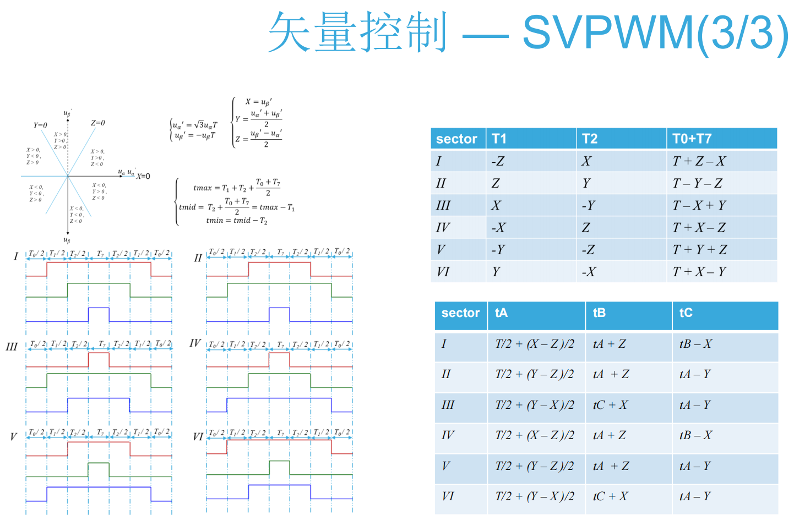

1. B、C、AN、BN、CN极性与使能配置(TIMx_CR2 = 0x2A00)

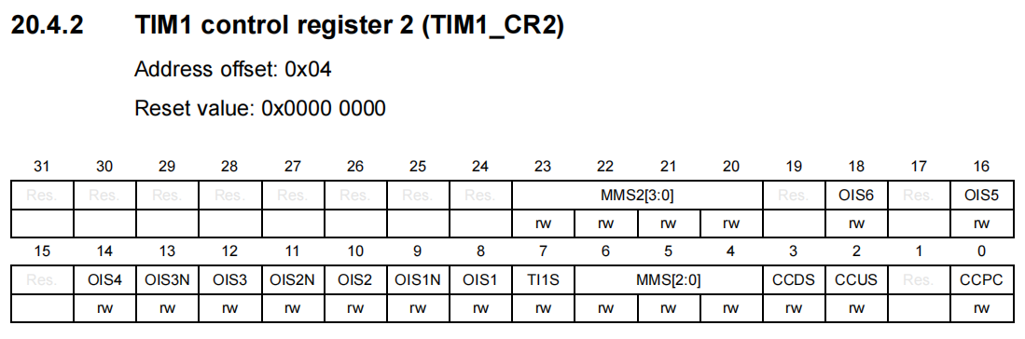

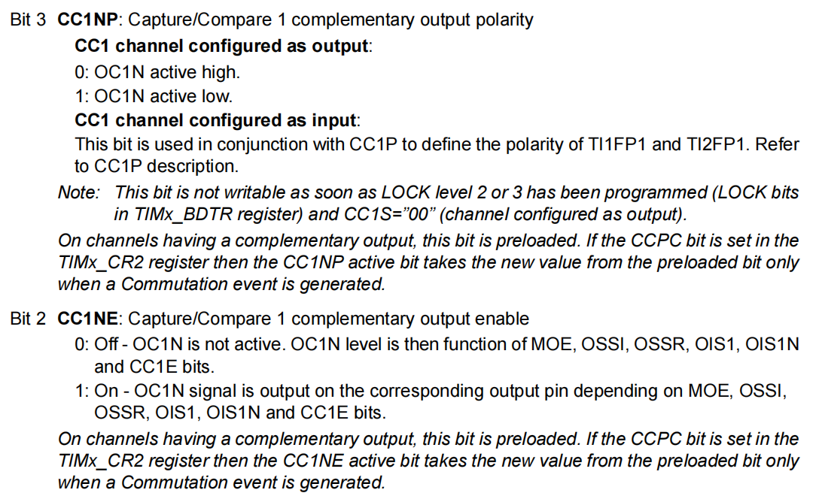

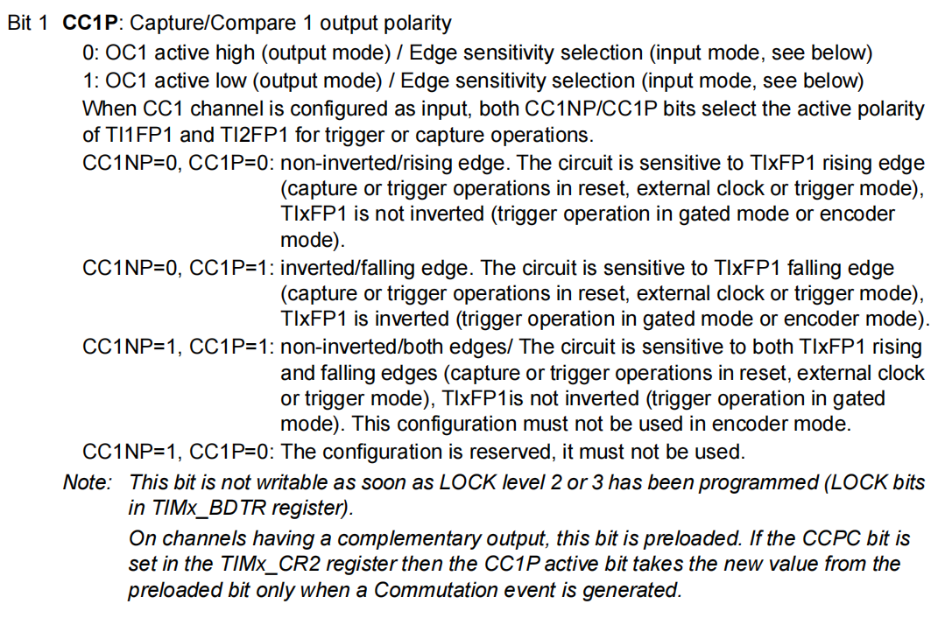

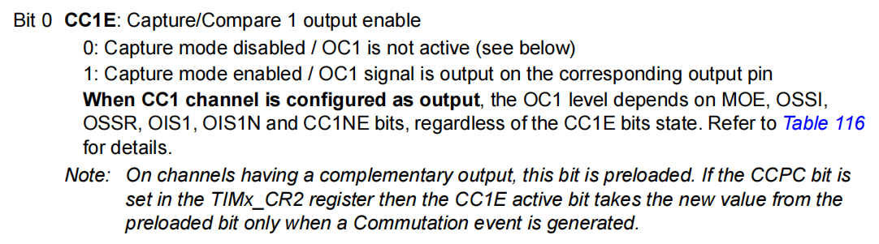

死区时间(TIMx_DBTR = 0x130AD48)

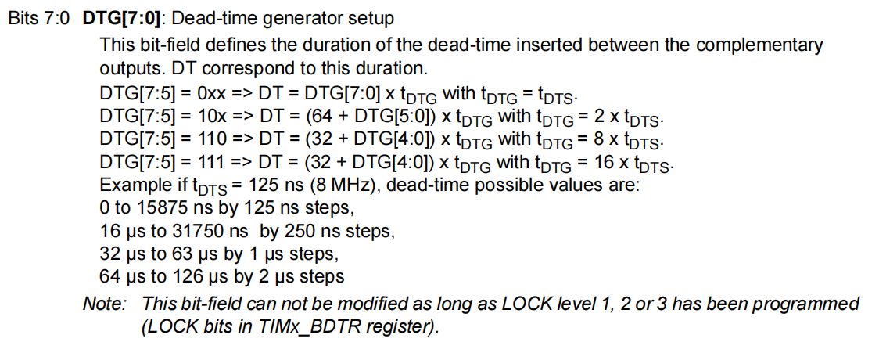

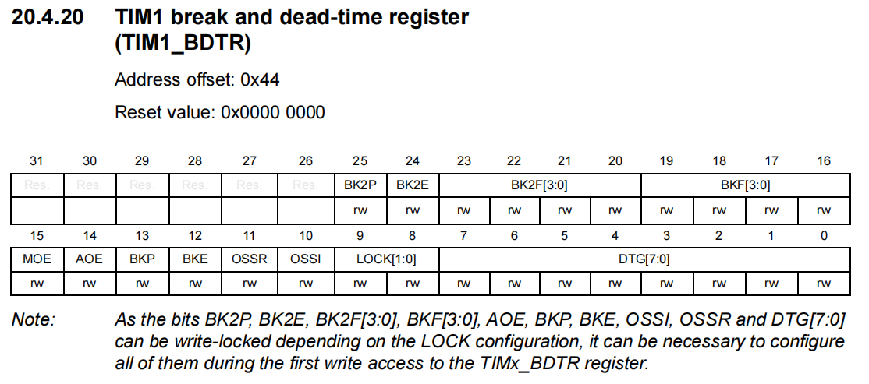

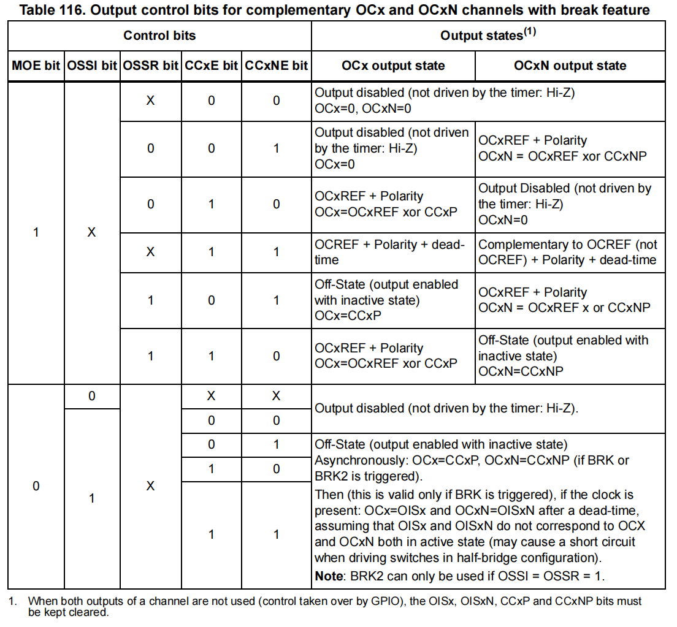

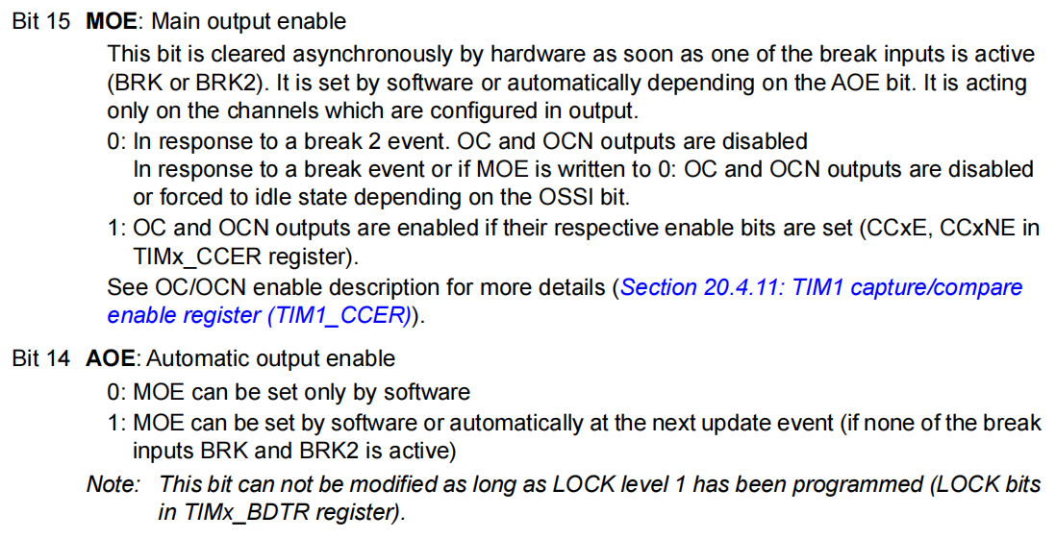

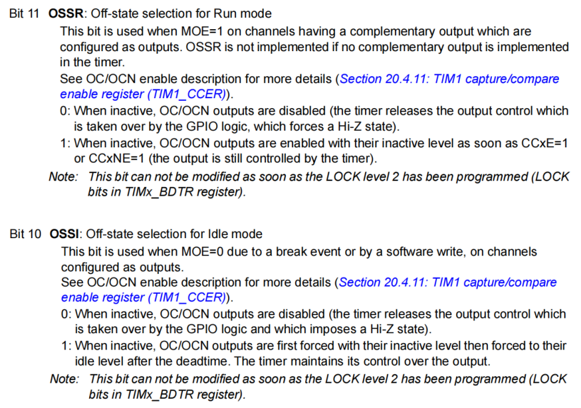

死区时间计算：

tDTS = 1/Fclk = 1/144000000 = 6.944444 ns

设置的死区时间为1000ns ，1000/6.944444 =144

然而，CHx和CHxN 各自会插入死区时间，所以DTG[7:0]设置值只要计算值的一半，即144/2 = 72 = 0x48

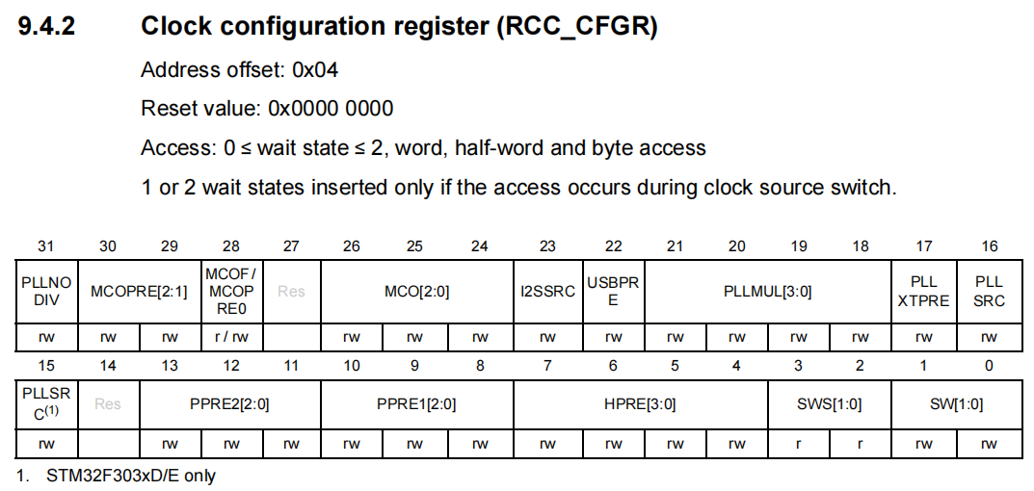

设置值：0x1D040A (0001 1101 0000 0100 0000 1010)

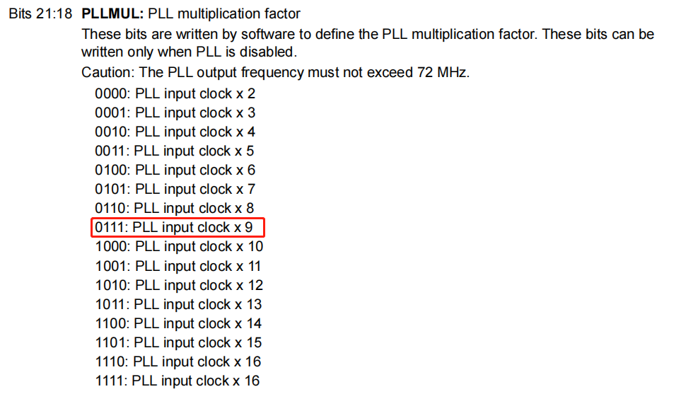

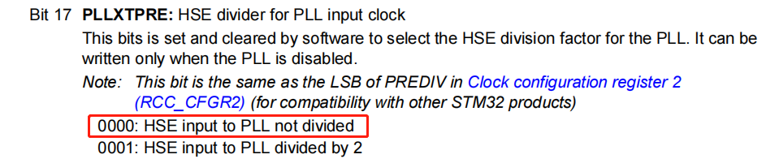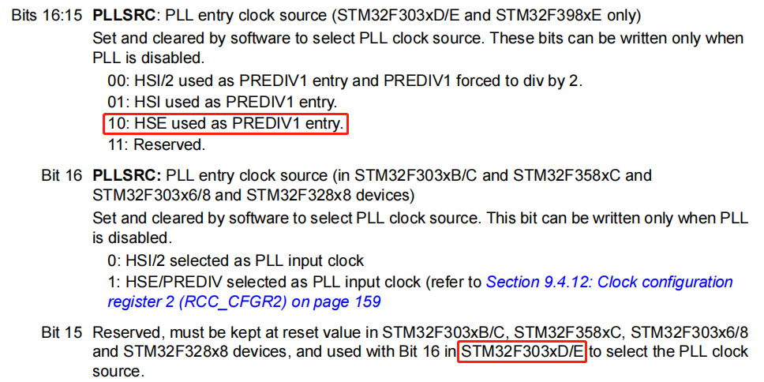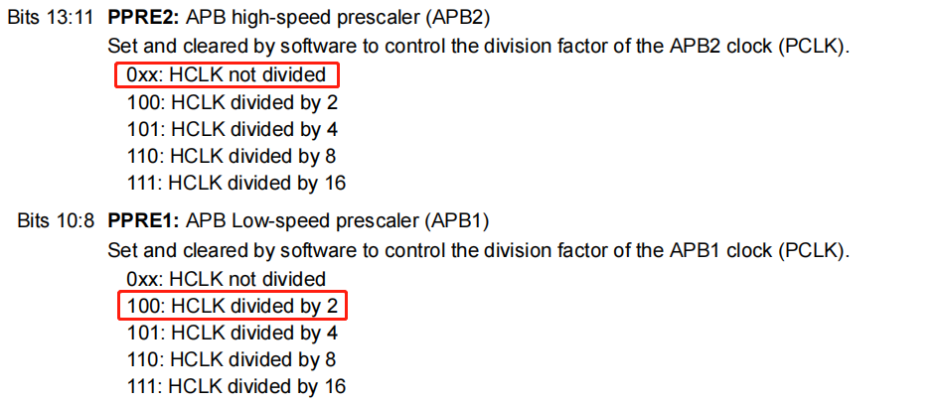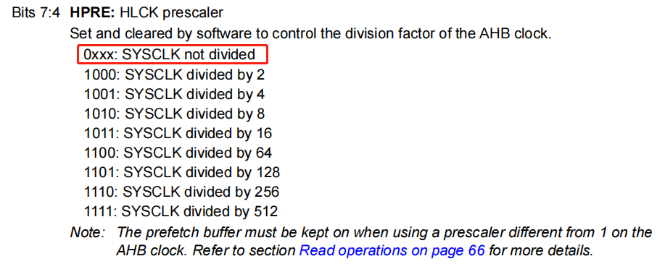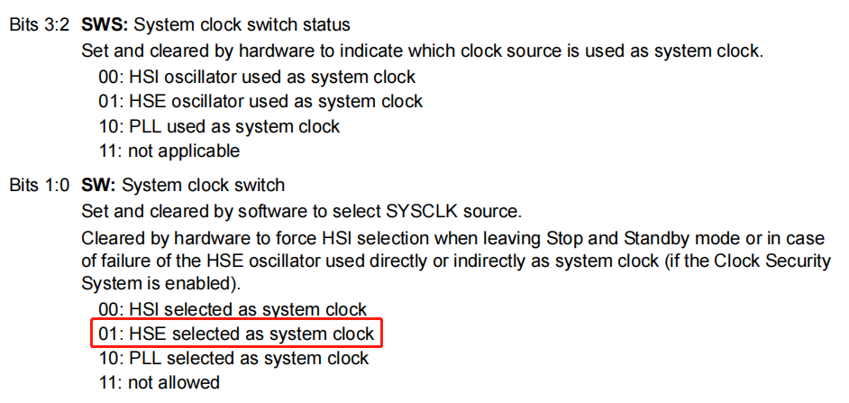

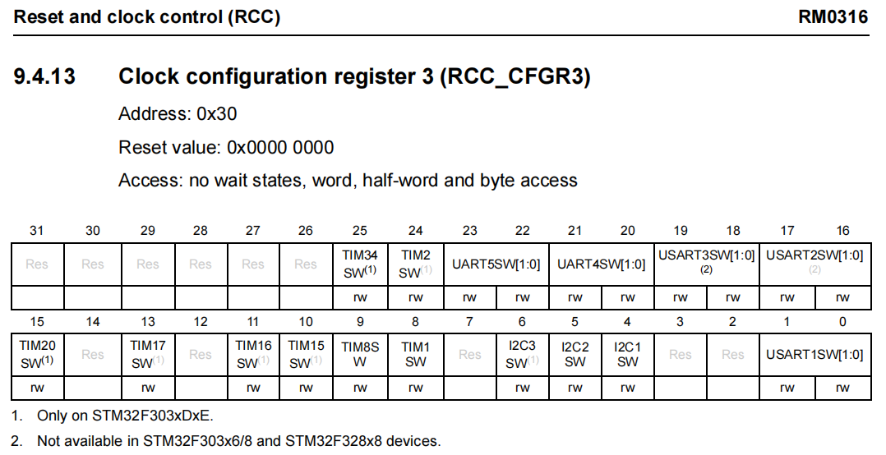

设置值：0x100 (0001 0000 0000)

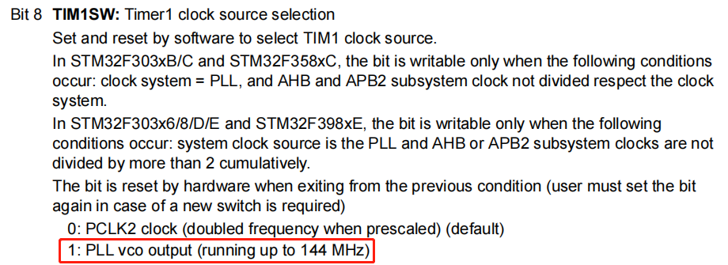

## 4、实践是检验真理的唯一标准

电机型号为纳智 40ST-M00330LB，已知H1上升沿位置为120°，则Z+位置为60°。

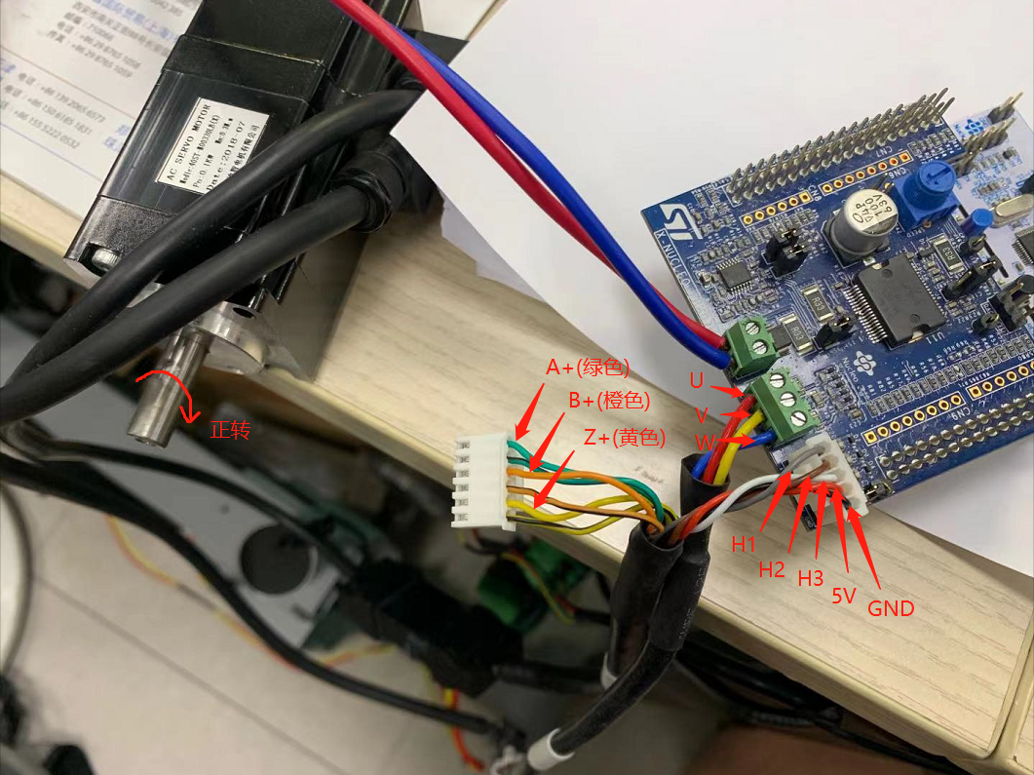

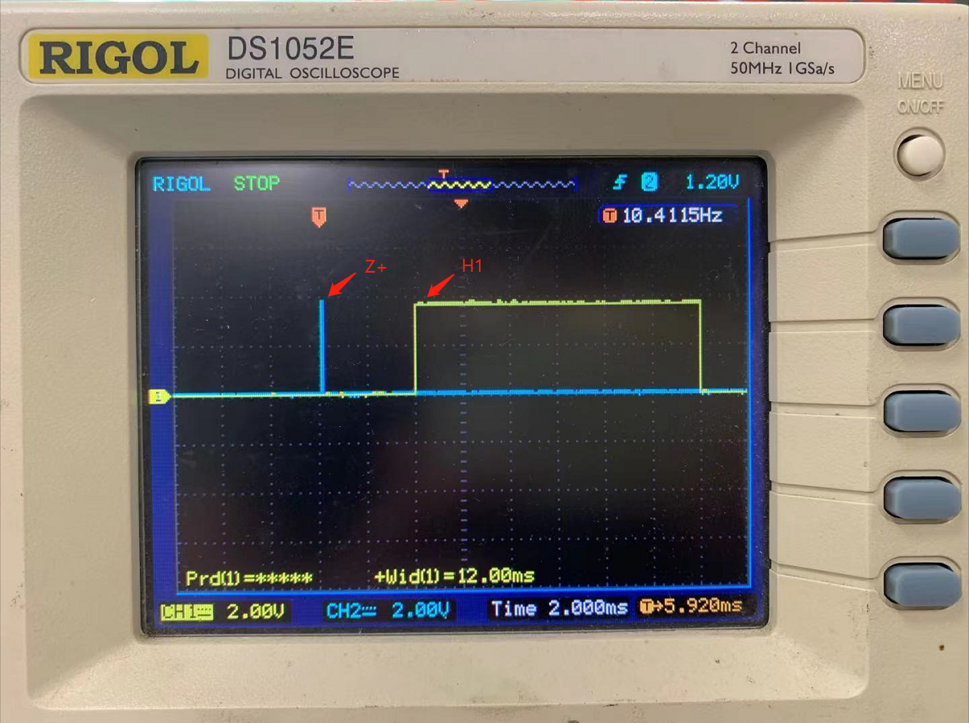

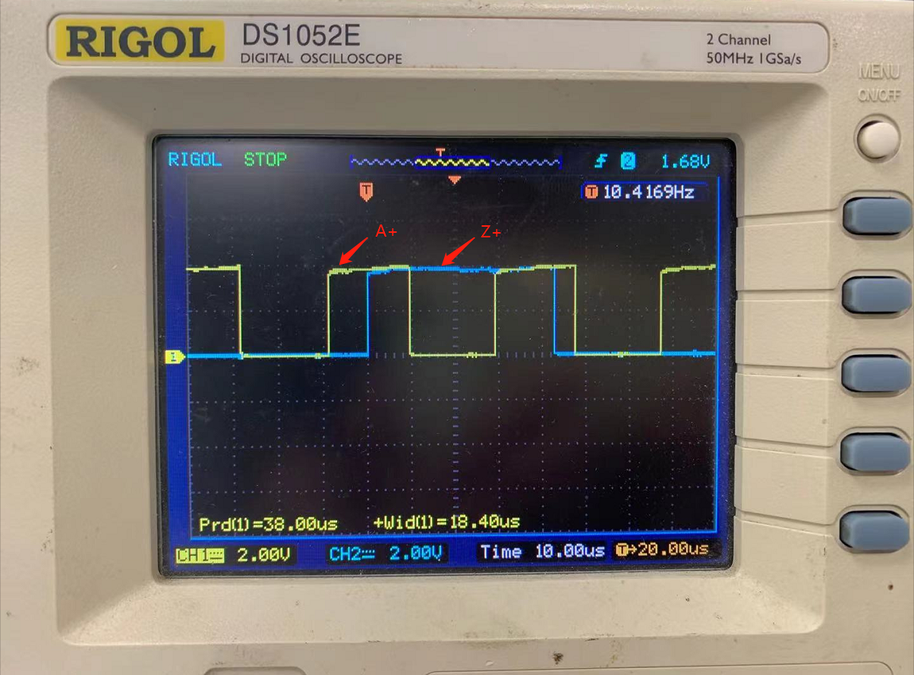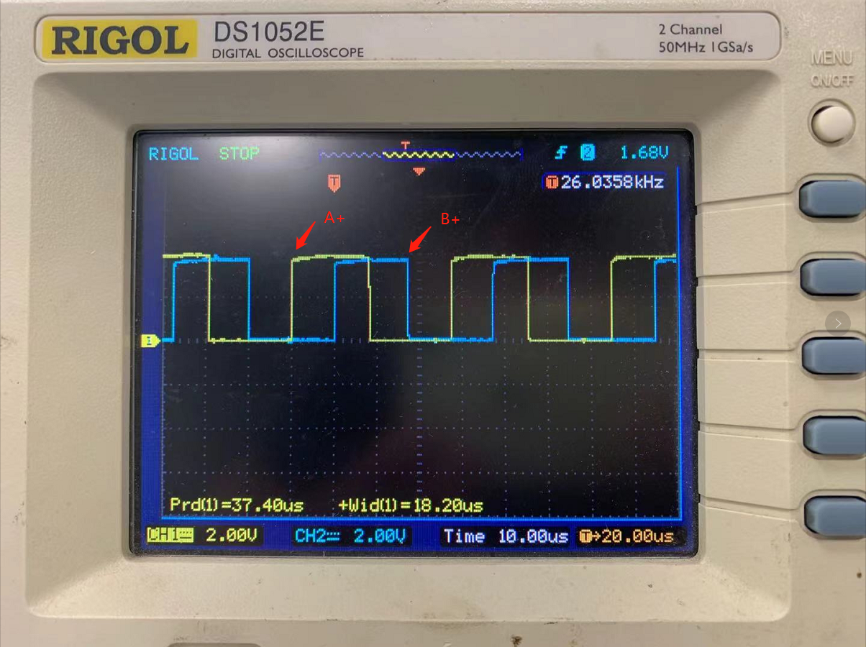

### 4.1正交编码器控制

使用正交编码器PPR = 2500，即电机每转一圈A+和B+都会产生2500个脉冲信号。A+超前B+ 90°，所以根据他们的上升和下降沿信号，可以获得10000的精度控制。

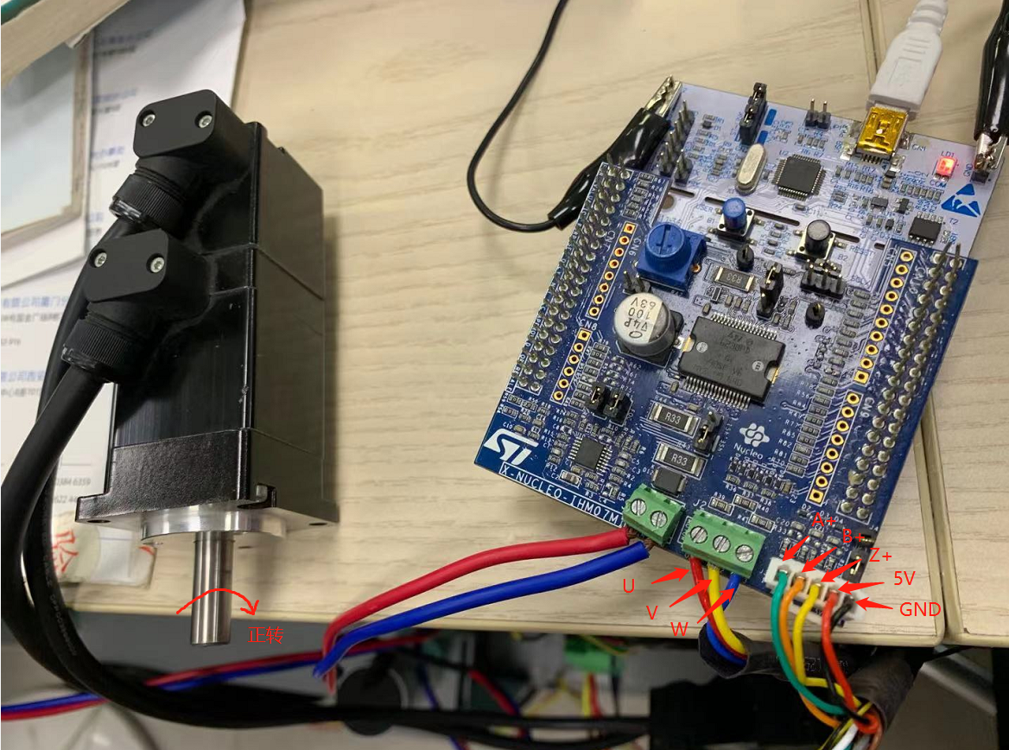

**ENC_CalcAvrgMecSpeedUnit函数计算电机转速与电角度代码分析**

**电机速度计算方法**

**for** ( bBufferIndex = 0u; bBufferIndex < bBufferSize; bBufferIndex++ ) {

wOverallAngleVariation += pHandle->DeltaCapturesBuffer[bBufferIndex];

}

wtemp1 = wOverallAngleVariation * ( int32_t )( pHandle->SpeedSamplingFreqUnit );

wtemp2 = ( int32_t )( pHandle->PulseNumber ) * ( int32_t )( pHandle->SpeedBufferSize );

wtemp1 /= wtemp2;

pHandle->hAvrMecSpeedUnit= ( int16_t )( wtemp1 ); //单位为 0.1RPS(SPEED_UNIT = 10)

DeltaCapturesBuffer[]为编码器器数值前后差值的数组，数组长度为bBufferIndex。

wOverallAngleVariation 为bBufferIndex次编码器差值的总和。

wOverallAngleVariation / SpeedBufferSize 为bBufferIndex次编码器差值的平均值。

再除以PulseNumber 转为单位 转/每采样周期。

再乘以SpeedSamplingFreqUnit (SpeedSamplingFreqHz * SPEED_UNIT)，则转为单位 0.1rps

所以 hAvrMecSpeedUnit为电机转速，单位为0.1rps(0.1转/每分钟，SPEED_UNIT = 10)

**电机电角度速度DPP计算方法**

wtemp1 = pHandle->DeltaCapturesBuffer[pHandle->DeltaCapturesIndex] *

( int32_t )( pHandle->SpeedSamplingFreqHz ) *

( int32_t )pHandle->_Super.bElToMecRatio;

wtemp1 /= ( int32_t )( pHandle->PulseNumber );

wtemp1 *= ( int32_t )( pHandle->_Super.DPPConvFactor);

wtemp1 /= ( int32_t )( pHandle->_Super.hMeasurementFrequency )； pHandle->_Super.hElSpeedDpp = ( int16_t )wtemp1;

hElAngSpd=DeltaCapturesBuffer[DeltaCapturesIndex]*SpeedSamplingFreqHz*bElToMecRatio/PulseNumber 为每秒的电角度周期数，即 cps(周期/每秒)，由最新计算的编码器差值计算得到。

hElSpeedDpp = hElAngSpd*DPPConvFactor/hMeasurementFrequency 将电角度转速转为 DPP单位，即 数字电角度/每个PWM周期（65536数字电角度==> 360°）。

**ENC_CalcAngle函数电机角度计算**

pHandle->PulseNumber = M1_ENCODER_PPR*4;

pHandle->U32MAXdivPulseNumber = UINT32_MAX / ( uint32_t )( pHandle->PulseNumber );

pHandle->SpeedSamplingFreqUnit = pHandle->SpeedSamplingFreqHz * SPEED_UNIT;

wtemp1 = ( int32_t )( LL_TIM_GetCounter( pHandle->TIMx ) & 0xffff ) *

( int32_t )( pHandle->U32MAXdivPulseNumber );

/*Computes and stores the rotor mechanical angle*/

mecAngle = ( int16_t )( wtemp1 / 65536 );

/*Computes and stores the rotor electrical angle*/

elAngle = mecAngle * pHandle->_Super.bElToMecRatio;

pHandle->_Super.hElAngle = elAngle;

U32MAXdivPulseNumber 为每转的脉冲数放大到UINT32_MAX的系数，将机械角度单位360°/PulseNumber 转为360°/4294967295。

mecAngle = ( int16_t )( wtemp1 / 65536 )则将单位从360°/4294967295 转为360°/65535。

hElAngle = mecAngle * bElToMecRatio 即电角度为机械角的极对数的倍数。

## 电流采样：

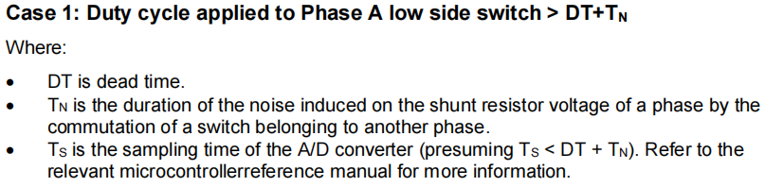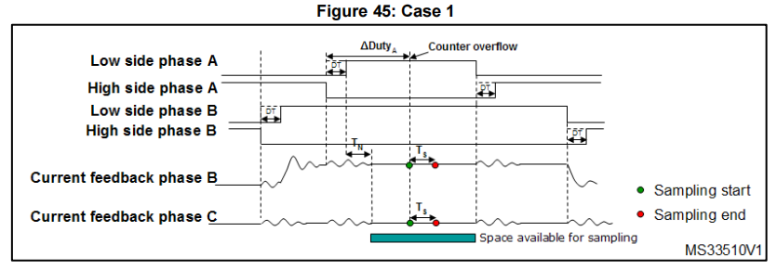

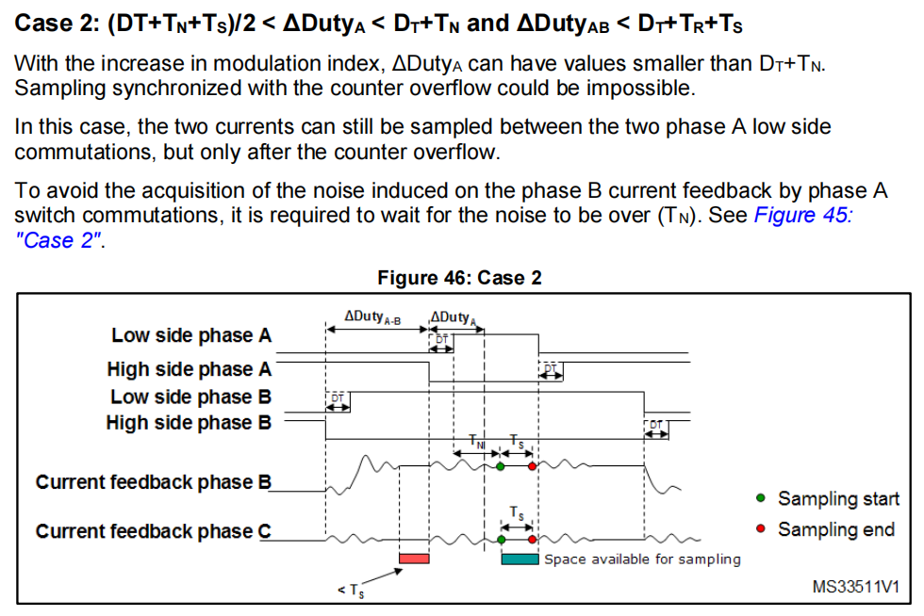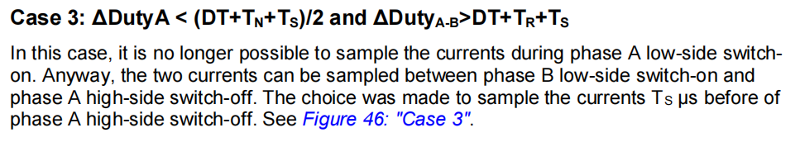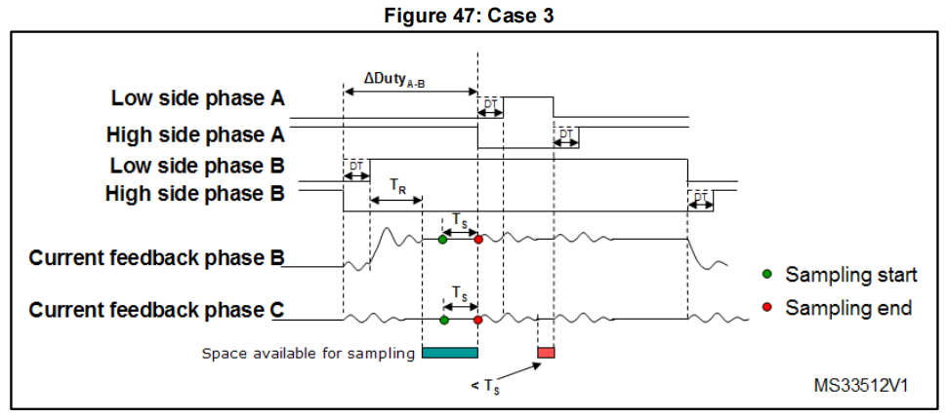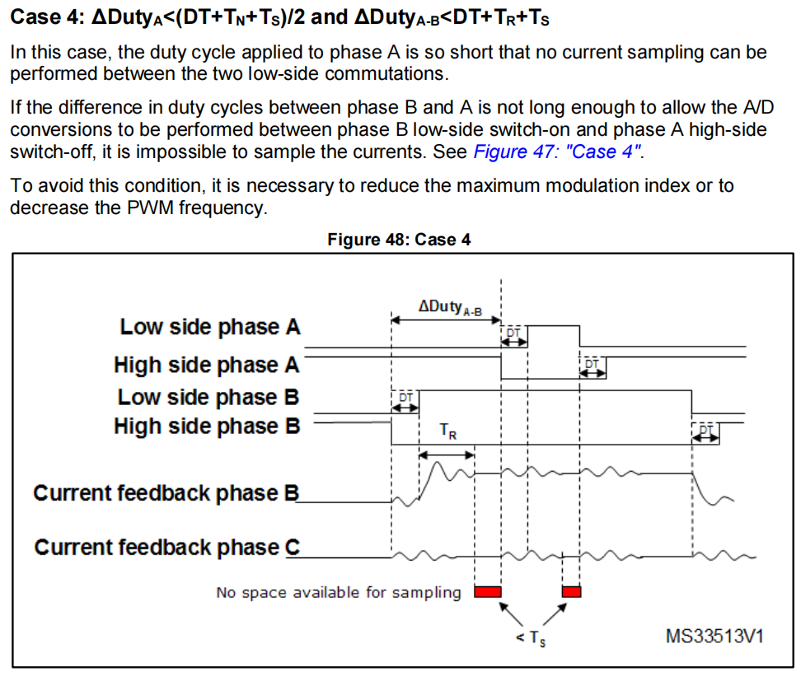

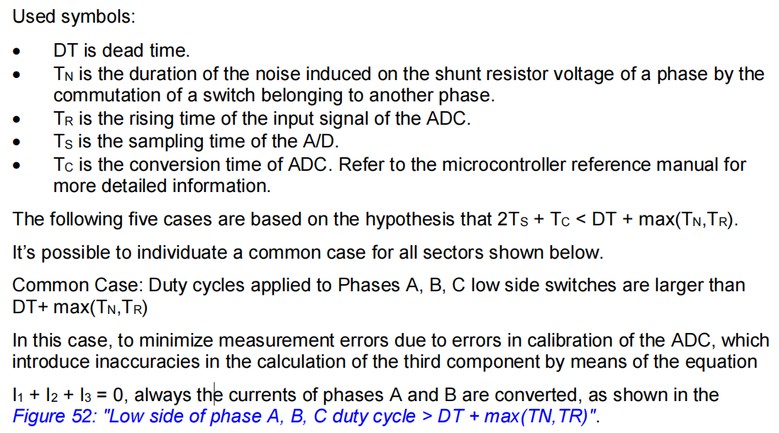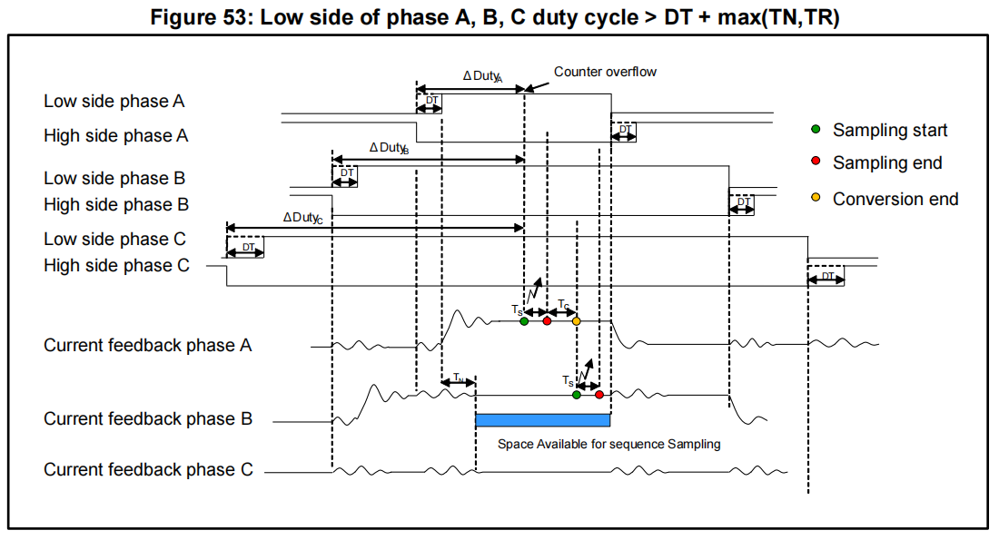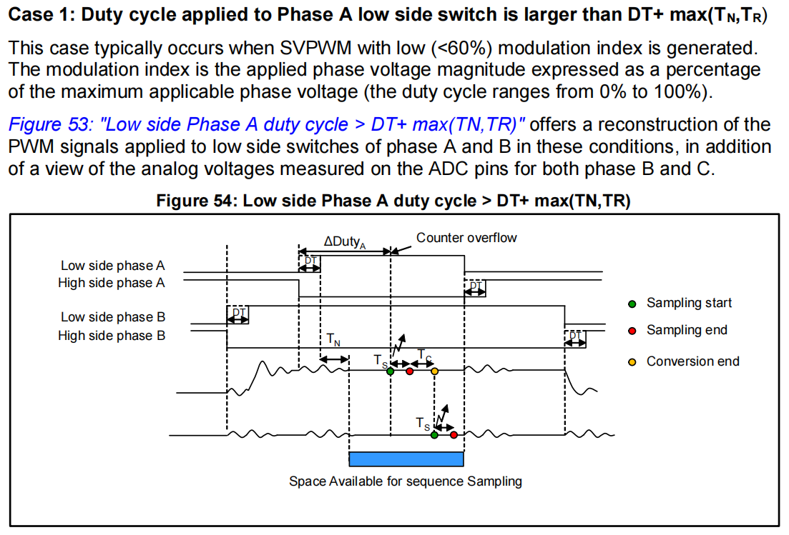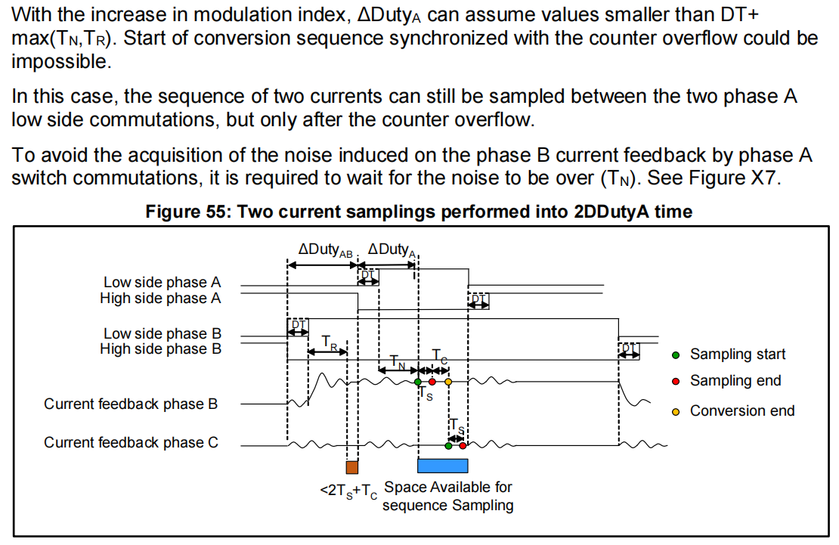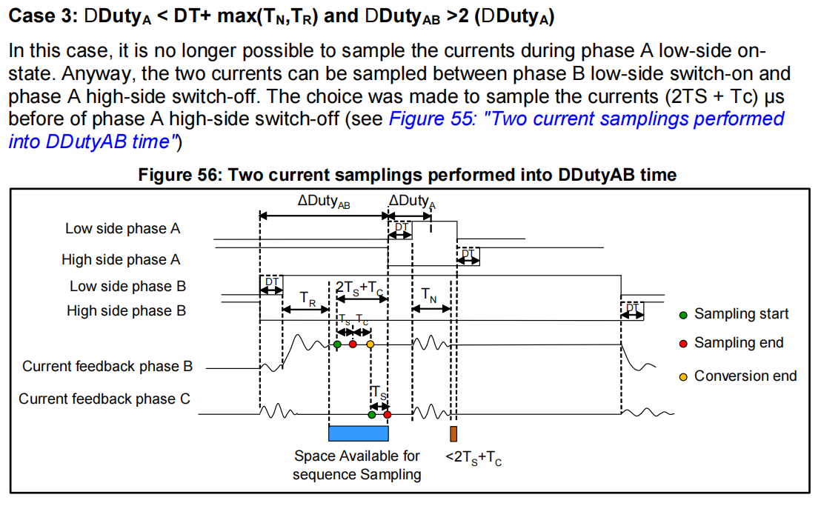

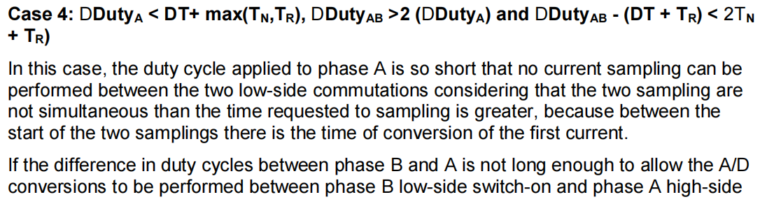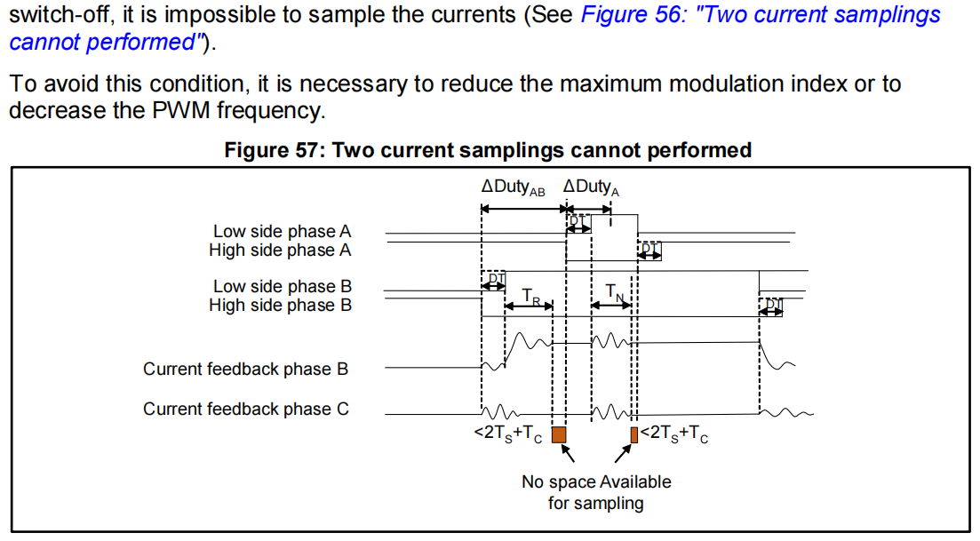

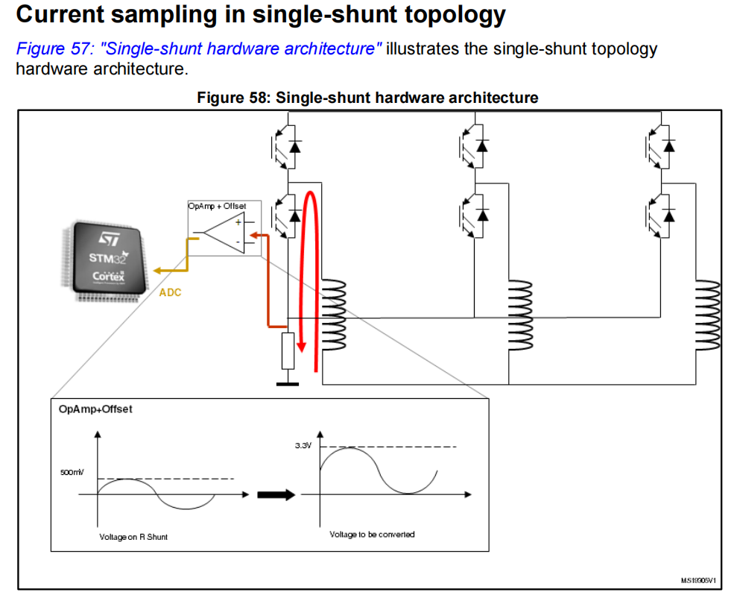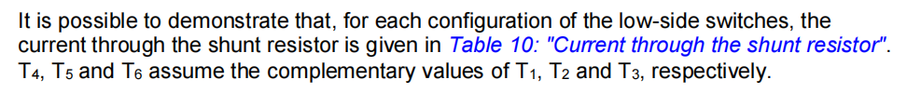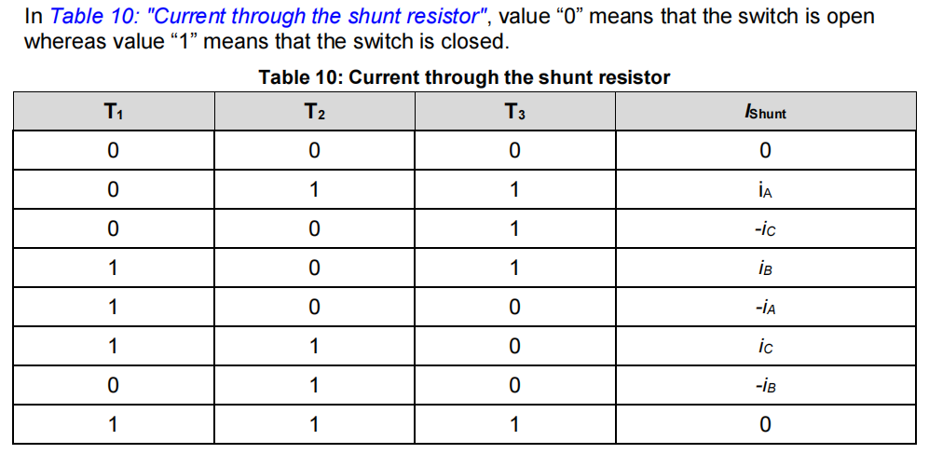

理解：T1、T2、T3为下臂，图58为100，0表示 上臂闭合、下臂断开；1表示 上臂断开、下臂闭合。

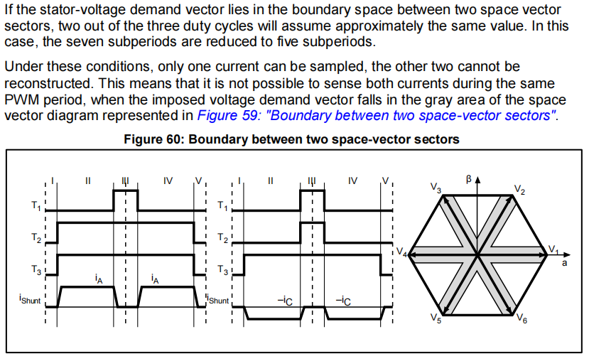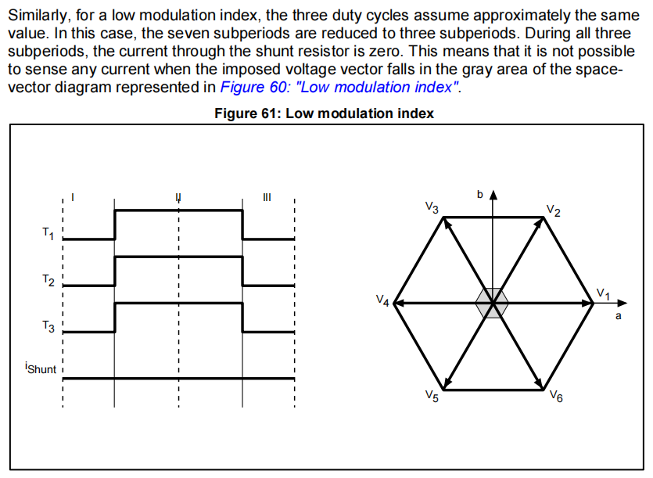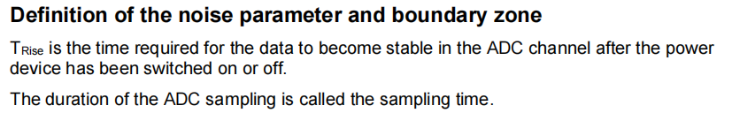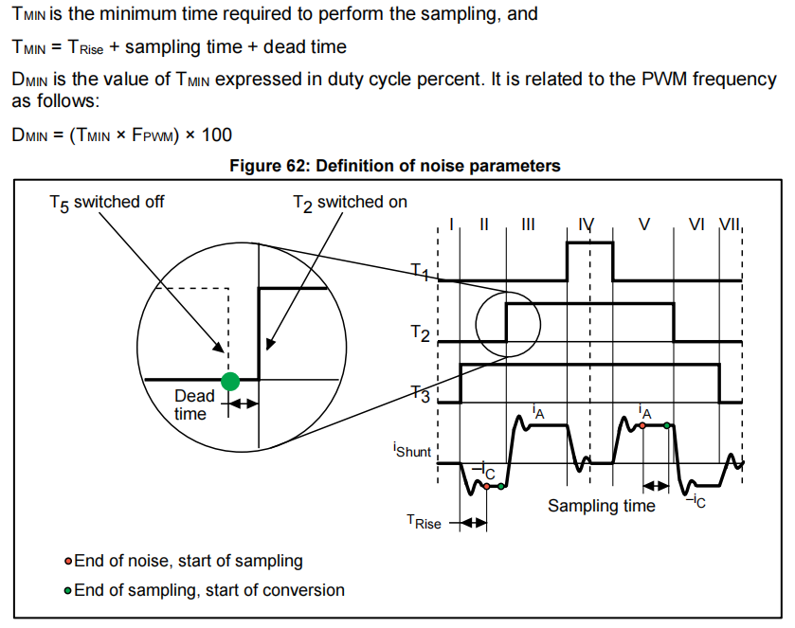

注意：下臂要闭合之前，上臂必须提前断开，否则引起短路，同理，上臂闭合之前，下臂也必须提前断开，所以需要Deadtime来保证安全。

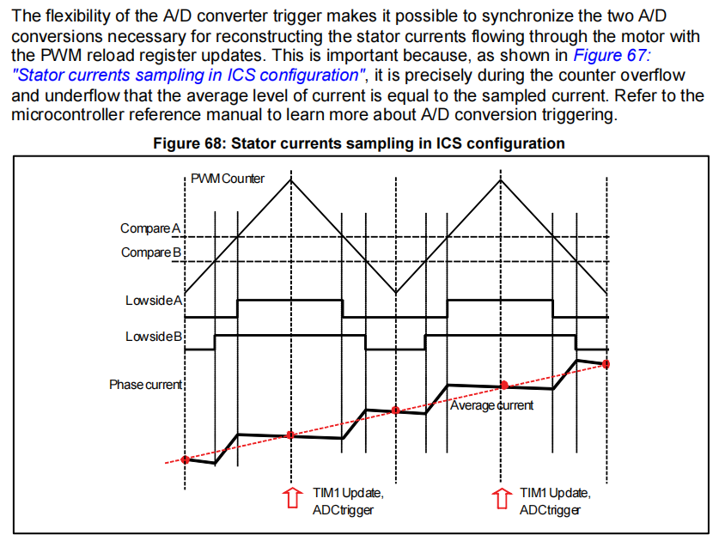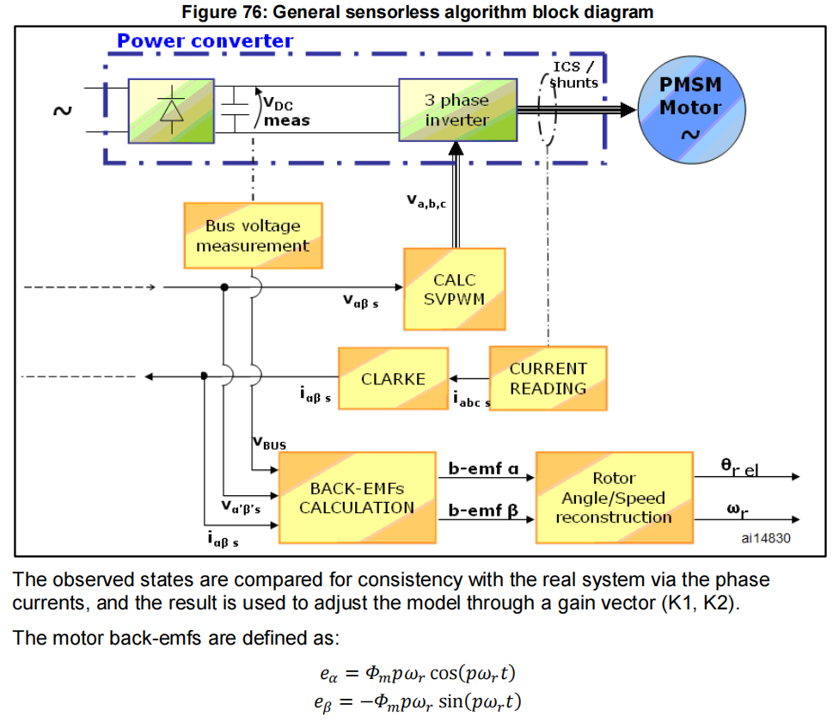

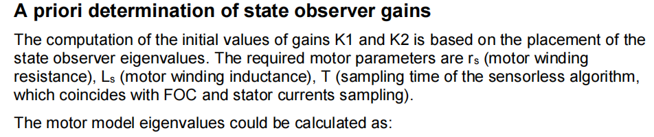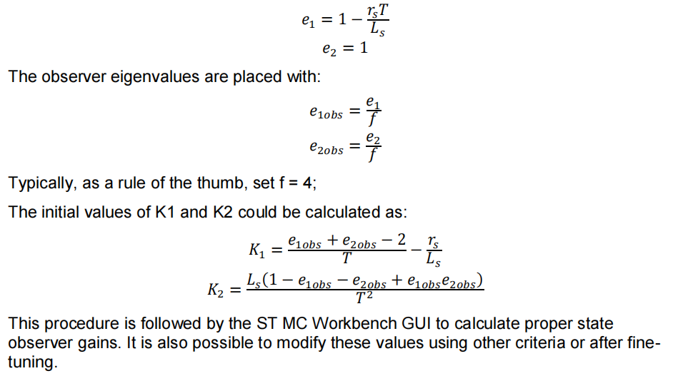

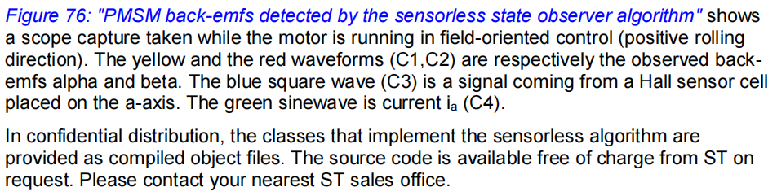

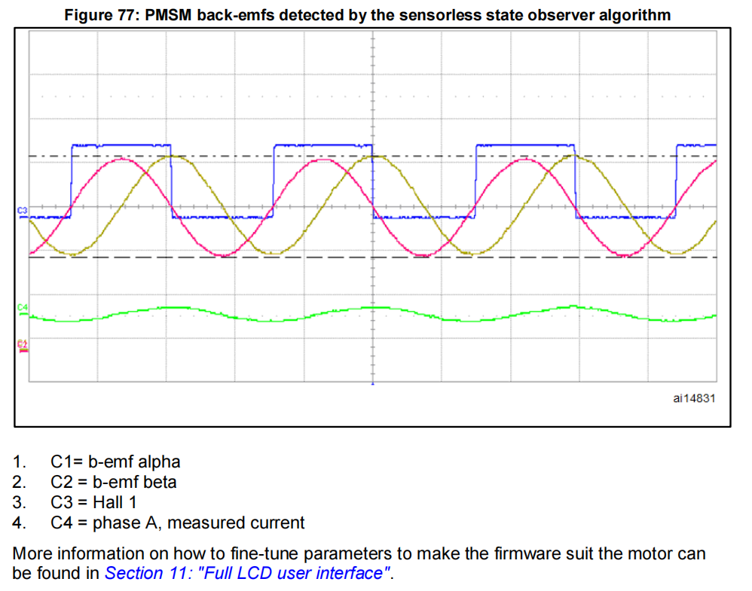



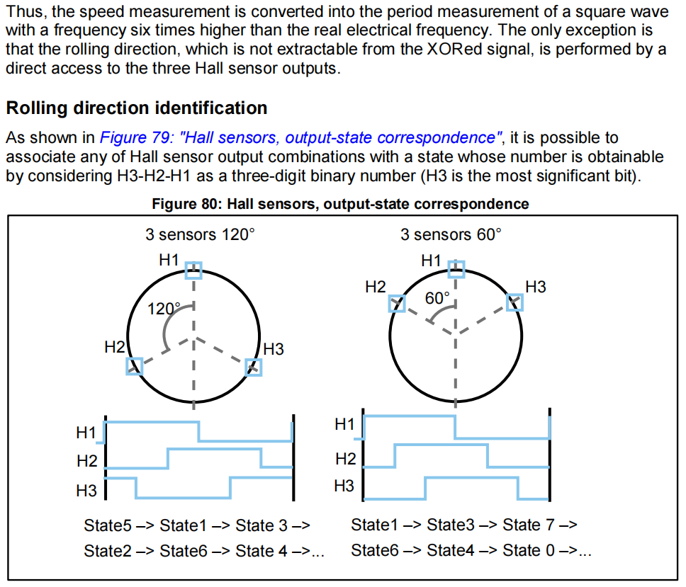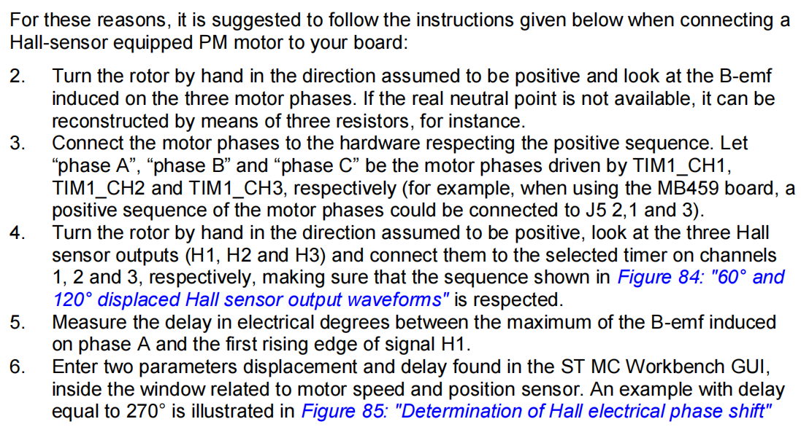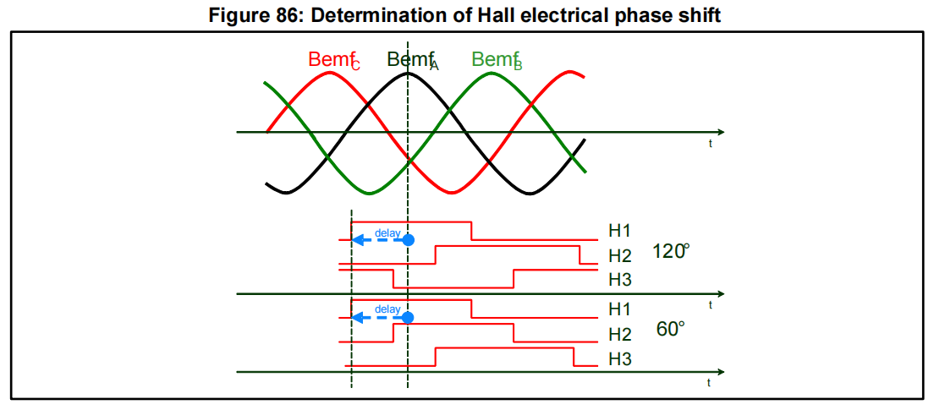

疑问：为何是BemfA 到 H1上升沿作为电角度偏置？

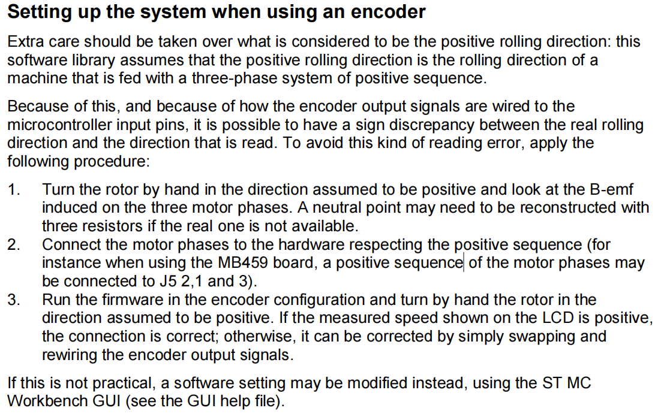

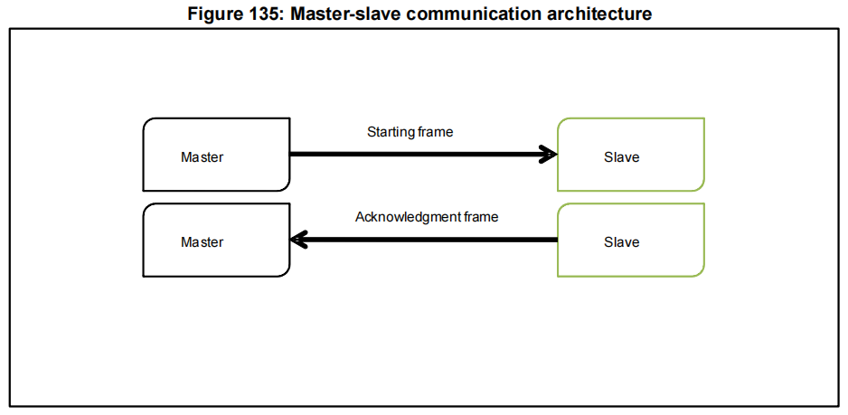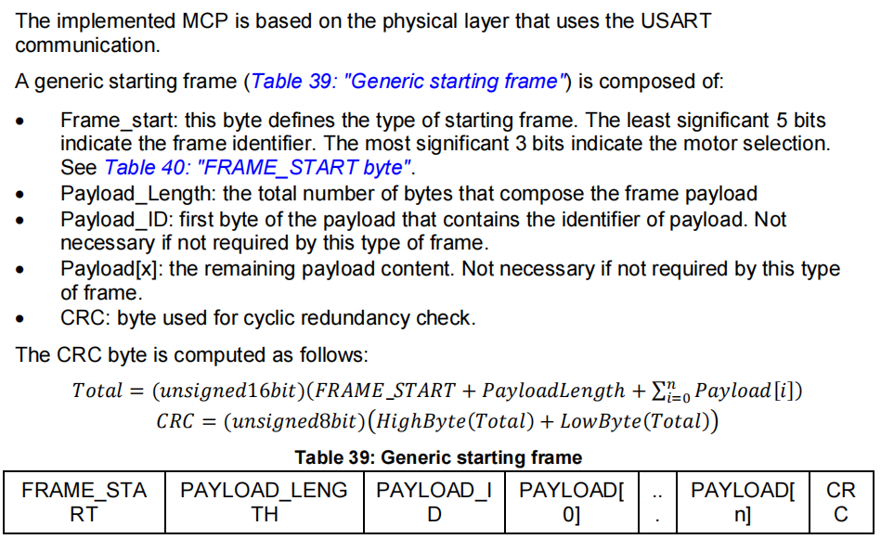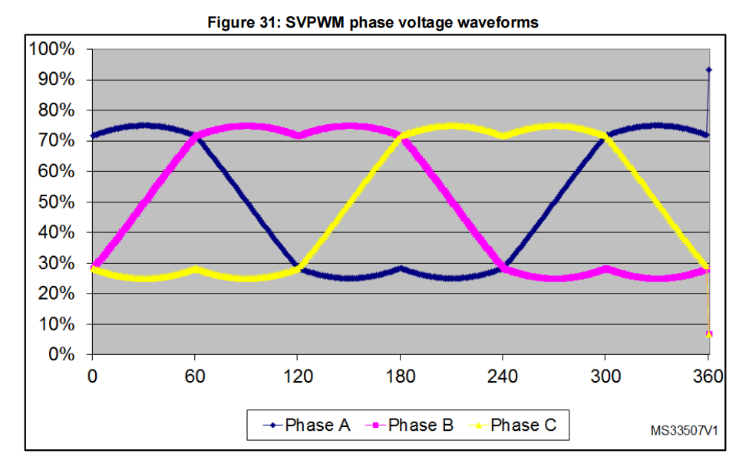





## STM32F303VET6 硬件设计规划

1. 引脚分配

固定分配引脚

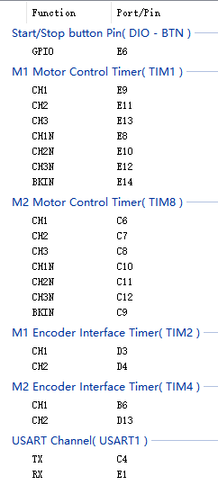

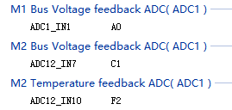

外置运放电流采样

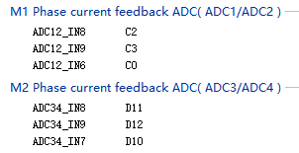

内置运放电流采样

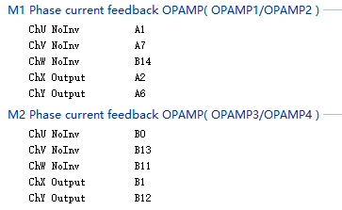

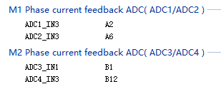

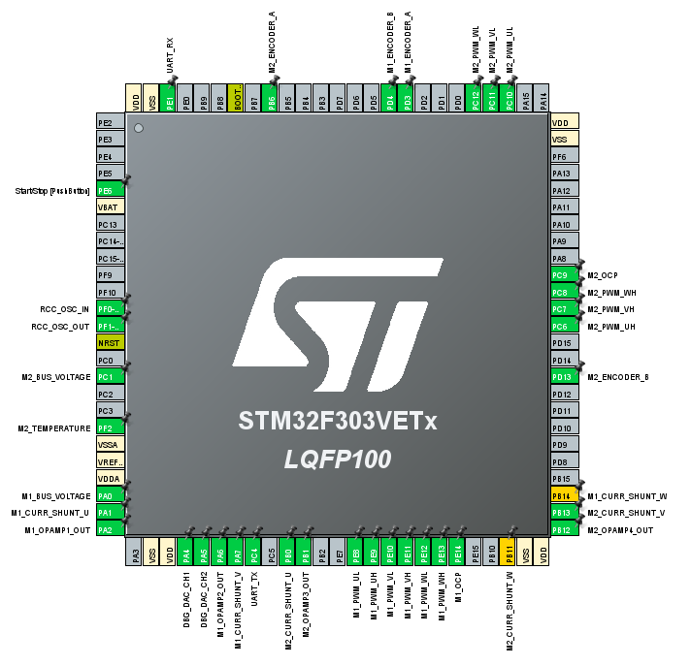

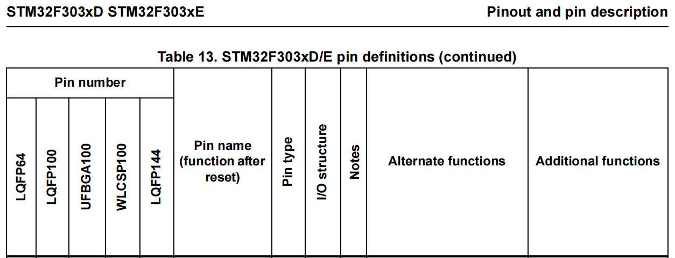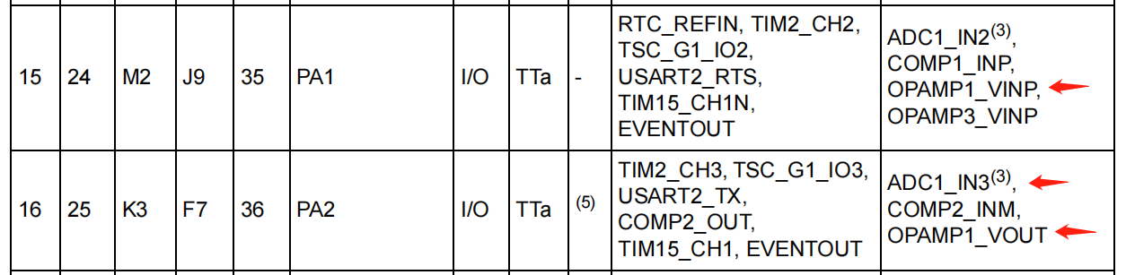

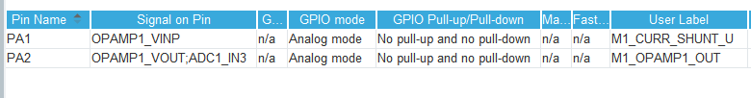

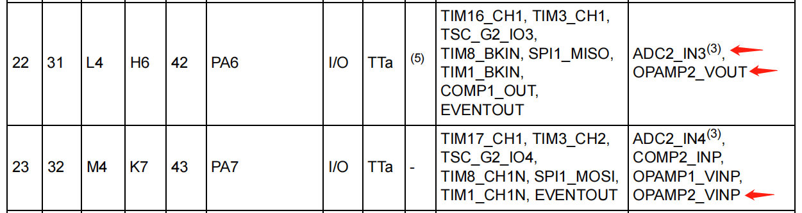

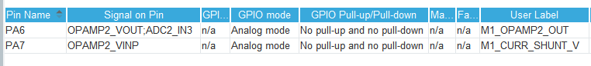

M1_CURR_SHUNT_W 引脚（STM32303E-EVAL开发板使用PD14）

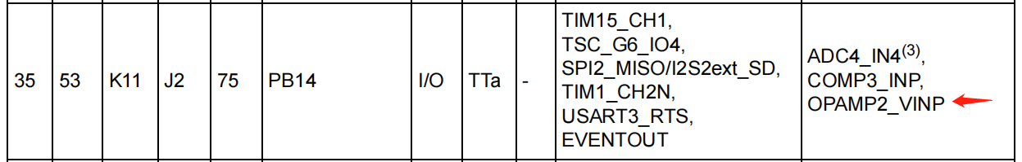



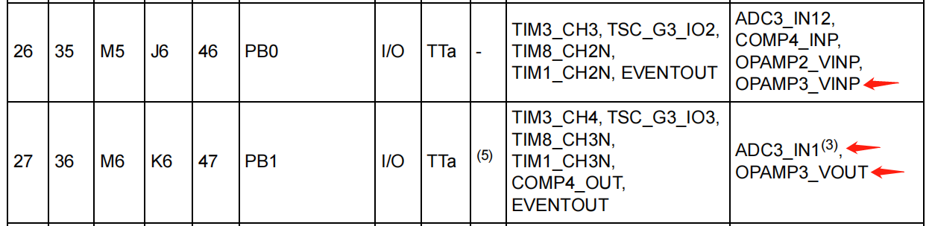

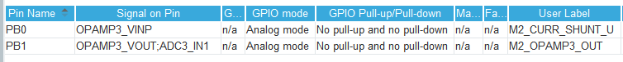

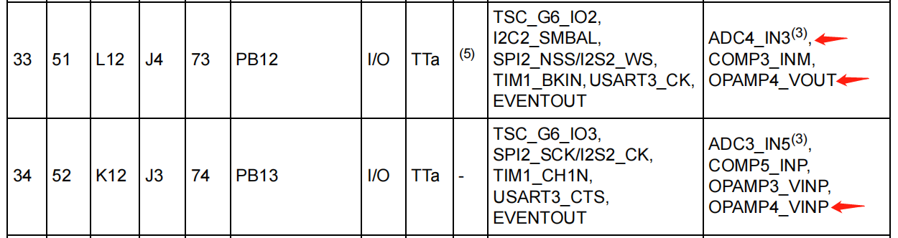

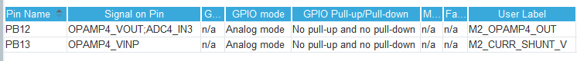

M2_CURR_SHUNT_W 引脚





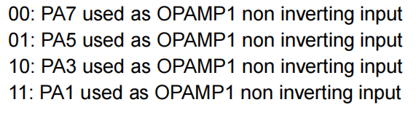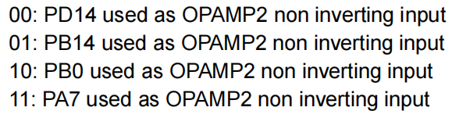

==> 可以共用引脚为 PA7 , 作为OPAMP1和OPAMP2切换的引脚

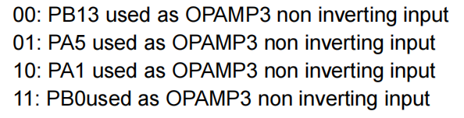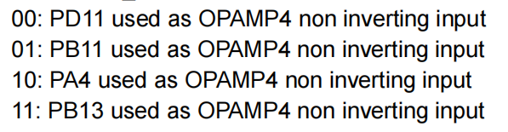

==> 可以共用引脚为 PB13 , 作为OPAMP3和OPAMP4切换的引脚